W czerwcu mniej turystów na Podkarpaciu
W czerwcu 2026 r. w województwie podkarpackim zmalała liczba turystów korzystających z turystycznych obiektów noclegowych w porównaniu z analogicznym okresem 2025 r. Mniej było również udzielonych noclegów.

W czerwcu 2026 r. stopień wykorzystania miejsc noclegowych na Podkarpaciu wyniósł 32,0% (w analogicznym miesiącu 2025 r. – 34,2%)
Na Podkarpaciu, w turystycznych obiektach noclegowych (posiadających 10 lub więcej miejsc), w czerwcu 2026 r. przebywało łącznie 121,1 tys. turystów, w tym 15,3 tys. turystów zagranicznych. Skorzystali oni łącznie z 306,4 tys. noclegów. Najwięcej turystów było w powiecie leskim – 23,8 tys., a następnie w Rzeszowie – 20,5 tys. i powiecie bieszczadzkim – 10,6 tys.
Ogólna liczba turystów w województiwe podkarpackim korzystających z turystycznych obiektów noclegowych w czerwcu 2026 r. w porównaniu z analogicznym miesiącem 2025 r. zmniejszyła się o 3,7% (o 4,6 tys.). W powiecie leskim liczba turystów była o 19,9% mniejsza niż w czerwcu 2025 r., w powiecie bieszczadzkim – o 8,7% niższa, a w Rzeszowie – o 6,9%. Ogólna liczba udzielonych noclegów była mniejsza o 10,1%.

Wykres 1. Turyści korzystający z turystycznych obiektów noclegowych w czerwcu na Podkarpaciu

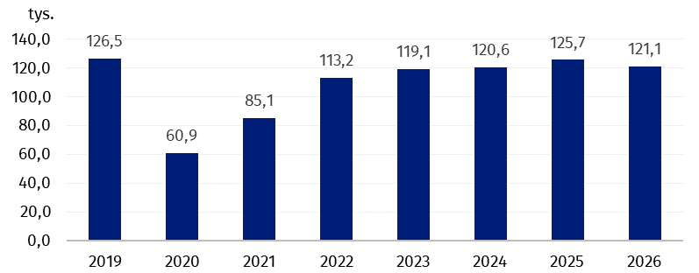

W przypadku cytowania danych Głównego Urzędu Statystycznego prosimy o zamieszczenie informacji: „Źródło danych GUS”, a w przypadku publikowania obliczeń dokonanych
na danych opublikowanych przez GUS prosimy o zamieszczenie informacji: „Opracowanie własne na podstawie danych GUS”.
Opracowanie merytoryczne:  Urząd Statystyczny w Rzeszowie  p.o. Dyrektora Andżelika Malinowska  Tel.: 17 853 52 10, 17 853 52 19 | Rozpowszechnianie:  Podkarpacki Ośrodek Badań Regionalnych  Informatorium Statystyczne  Tel.: 17 853 57 55
Osoba do kontaktu z mediami w Urzędzie Statystycznym w Rzeszowie  Angelika Koprowicz  Tel.: 17 853 52 10, 17 853 52 19 wew. 201  e-mail: sekretariatusrze@stat.gov.pl |     rzeszow.new.stat.gov.pl
 | @Rzeszow_STAT

@USRzeszow

Powiązane opracowania
Turystyka w województwie podkarpackim w 2025 r.

Temat dostępny w bazach danych
BDL
Ważniejsze pojęcia dostępne w słowniku
Turystyczny obiekt noclegowy

